WEB应用设计

一.交互设计

通过导航给予提示信息，减轻用户的认知压力

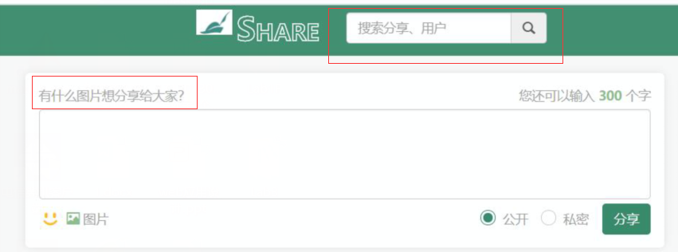

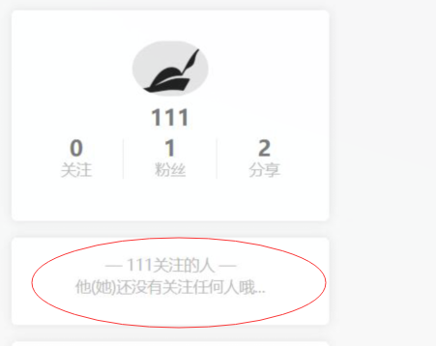

易于识别的功能标识

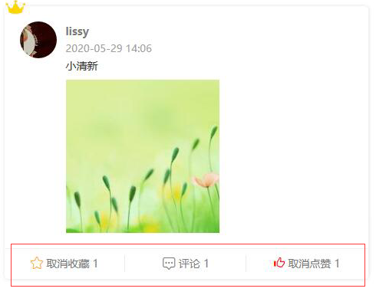

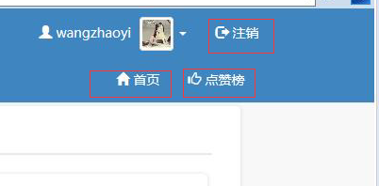

二.展示设计

页面布局

采用上下框架型布局

上方为功能模块，下方为主要内容

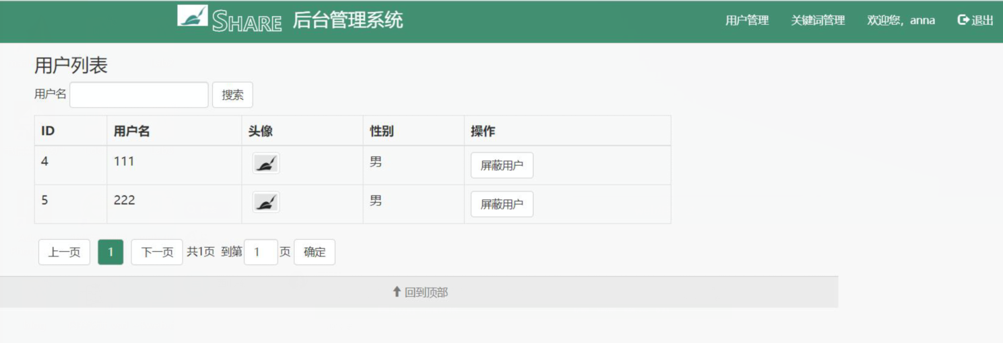

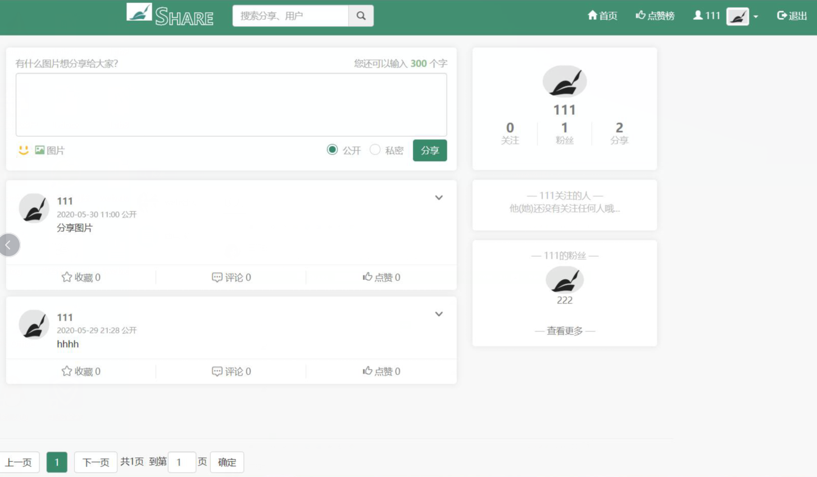

三.内容设计

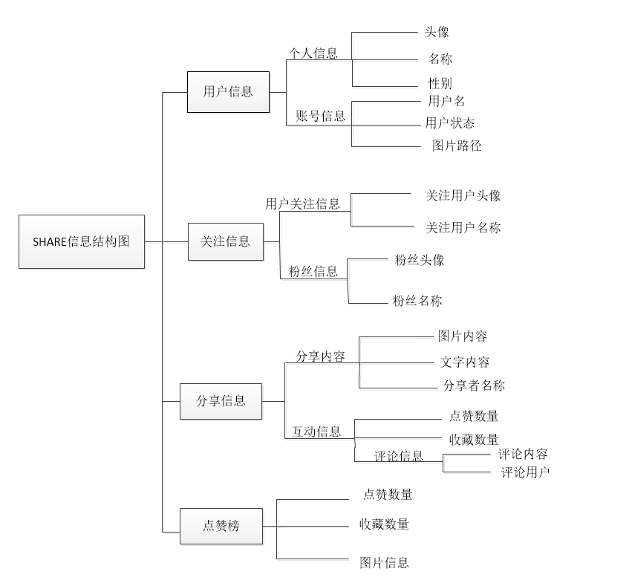

四.功能设计

尽可能减少⽤户对记忆的依赖

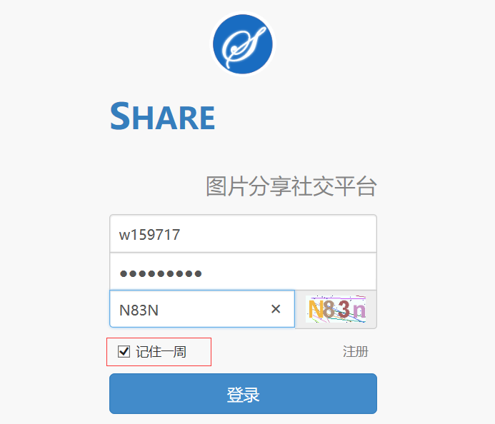

用户交互后可以获得反馈

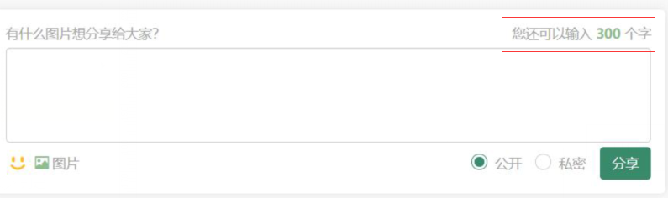

显示哪些项目是可点击可交互的

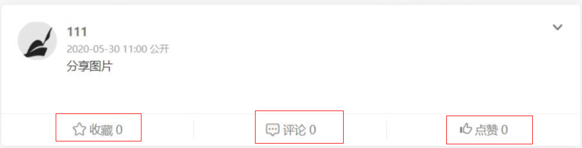

提供有用和支持性的出错提示

